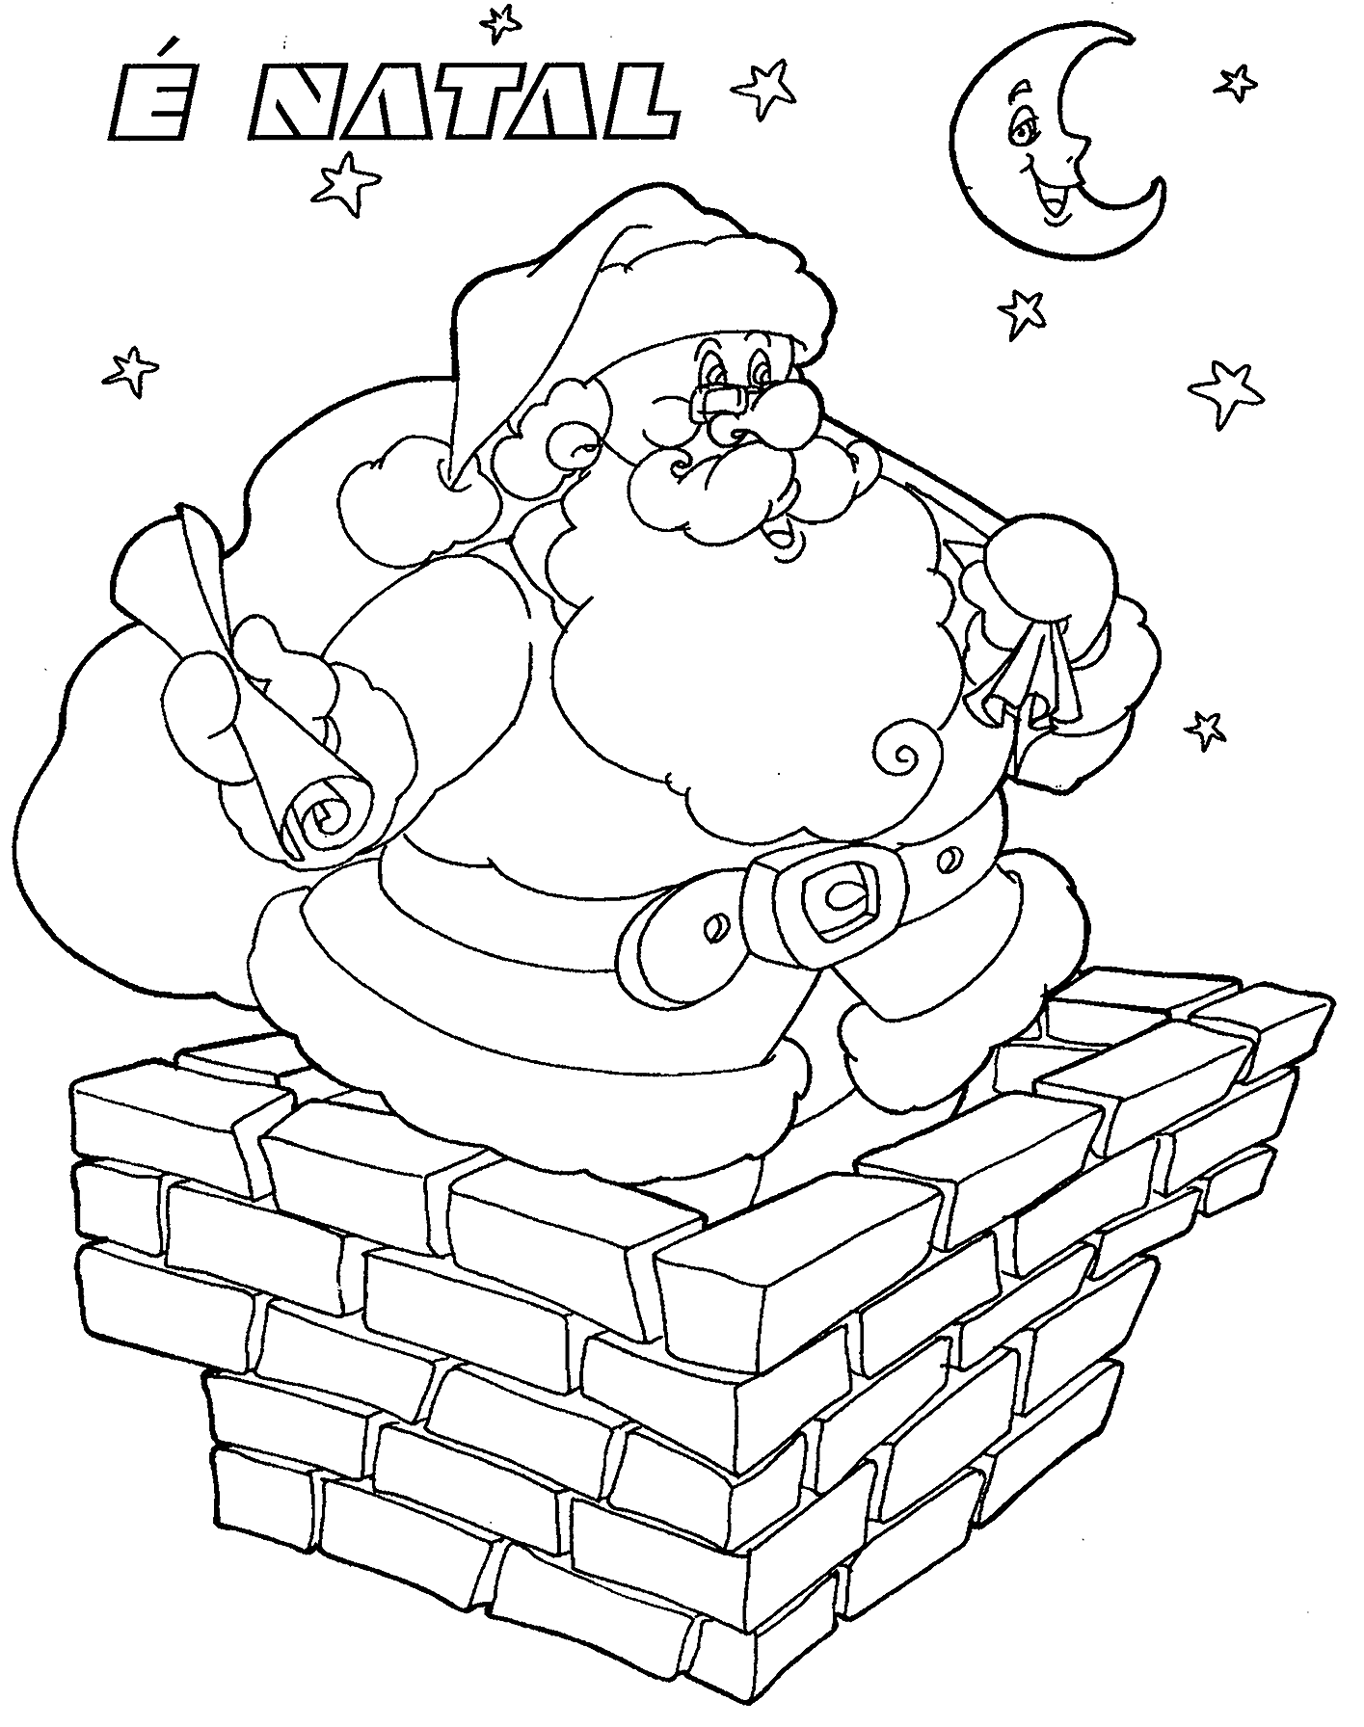
Avaliação Trimestral 1.º Período – Registo
Nome do aluno: ___________________________________________________ |  |  |  | ____ º Ano
Estudo do Meio | Língua Portuguesa | Matemática | Expressão Plástica
Professor(a)  ________________________ |  | Encarregado de Educação  ____________________________

